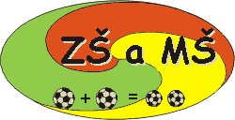 | 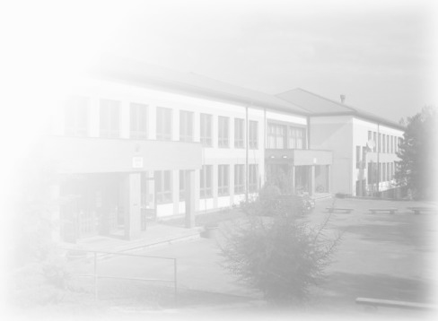  Základní škola a mateřská škola Hranice,  Struhlovsko, příspěvková organizace  Struhlovsko 1795, 753 01 Hranice

OBJEDNÁVKA souprav Lego Education 45544 LEGO MINDSTORMS EV3

Dodavatel:
Stavebniceprochytredeti.cz
Petra Štěpánková
Žďárec u Skutče 81
539 73 Skuteč

IČ: 66804833
DIČ: CZ7856263558

Objednatel:
Základní škola a mateřská škola Hranice,
Struhlovsko, příspěvková organizace
Struhlovsko 1795
753 01 Hranice

IČO: 14618575
DIČ: CZ14618575

Věc: OBJEDNÁVKA
Datum: 10. 6. 2021
Předmět:
Objednávám u Vás 9 kusů souprav Lego Education 45544 LEGO MINDSTORMS EV3 Základní souprava v ceně 10 743,- Kč bez DPH za 1 kus.

Celková cena bez DPH: 96 687,- Kč

Razítko a podpis objednatele: Razítko a podpis dodavatele:

